

Môn: Máy học
Lab04: Feature Selection

Giảng viên: Đỗ Như Tài | Nhóm thực hiện:
Lớp: DCT124C1 | Lê Văn Hiếu | 3124411091
 | Văn Nguyễn Thành Đạt | 3124411067
 | Dương Gia Phát | 3124411212
 | Cái Trần Minh Tiến | 3124411309

CHƯƠNG 1: TIỀN XỬ LÝ DỮ LIỆU 3
1.1. Tổng quan quy trình 3
1.2. Khám phá dữ liệu ban đầu 5
1.2.1. Cấu trúc dữ liệu 5
1.2.2. Biến mục tiêu SalePrice 6
1.2.3. Tương quan với biến mục tiêu 6
1.3. Làm sạch dữ liệu 7
1.3.1. Xử lý ngoại lai 7
1.3.2. Loại bỏ cột 8
1.4. Xử lý giá trị thiếu 8
1.5. Mã hóa biến phân loại 10
1.6. Biến đổi biến mục tiêu 11
1.7. Chia tập huấn luyện và kiểm định 11
1.8. Chuẩn hóa dữ liệu và xây dựng Pipeline 12
1.9. Kết quả sau tiền xử lý 13
CHƯƠNG 2: ĐÁNH GIÁ HIỆU SUẤT KỸ THUẬT FEATURE SELECTION CỦA MÔ HÌNH SVM 14
2.1. Cấu hình mô hình SVM và thiết lập thực nghiệm 14
2.2. Các kỹ thuật Feature Selection áp dụng cho mô hình SVM 15
2.3. Bảng tổng hợp so sánh hiệu suất mô hình SVM 15
2.4. Phân tích chi tiết hiệu quả từng kỹ thuật lựa chọn đặc trưng 17
2.4.1. Ảnh hưởng của việc không chọn lọc đặc trưng so với có chọn lọc 17
2.4.2. Hiệu quả của nhóm phương pháp lọc Filter 17
2.4.3. Hiệu quả của nhóm phương pháp nhúng Embedded 17
2.4.4. Hiệu quả của phương pháp bao Wrapper RFE 18
2.5. Kết luận thực nghiệm đối với mô hình SVM 18
CHƯƠNG 3: Đánh giá mô hình XGBOOST 18
3.1. Dữ liệu sử dụng 18
3.2.Kiểm tra biến mục tiêu 19
3.3. Tiền xử lý và tạo ma trận đặc trưng 19
3.4. Thiết lập mô hình XGBoost 20
3.5. Huấn luyện và đánh giá XGBoost 20
3.6. Bảng tổng hợp đánh giá hiệu suất XGBoost qua các kỹ thuật Feature Selection 21
3.7. Phân tích đặc trưng quan trọng của XGBoost 23
3.8. So sánh hiệu suất giữa XGBoost, Random Forest và SVM 24
Chương 4: Đánh giá hiệu suất RandomForest 25
4.1. Phương pháp đánh giá 25
4.2. Kết quả đánh giá 25
4.3. Phân tích sai số 26
4.4. So sánh hiệu suất mô hình 27
4.5. Chênh lệch giữa tập Train và Validation 27
4.6. Hiệu suất theo nhóm giá nhà 28
4.7. Những trường hợp có sai số lớn 29
4.8. Đánh giá các kỹ thuật Feature Selection 30
4.9. Tổng kết 31

CHƯƠNG 1: TIỀN XỬ LÝ DỮ LIỆU

1.1. Tổng quan quy trình
Chất lượng dữ liệu đầu vào ảnh hưởng trực tiếp đến hiệu suất của các mô hình và kết quả so sánh các kỹ thuật Feature Selection. Vì vậy nhóm xây dựng một quy trình tiền xử lý thống nhất, dùng chung cho mọi mô hình (SVM, XGBoost, Random Forest). Nhờ đó mọi sự khác biệt về kết quả đến từ kỹ thuật chọn đặc trưng và mô hình, không đến từ khác biệt trong xử lý dữ liệu.
Bước | Nội dung | Mục đích
1 | Khám phá và kiểm tra dữ liệu | Hiểu cấu trúc, phát hiện thiếu, trùng, lệch
2 | Xử lý ngoại lai | Tránh điểm bất thường làm lệch mô hình
3 | Loại cột không hữu ích | Bỏ định danh và cột gần như rỗng
4 | Xử lý giá trị thiếu | Dữ liệu đầy đủ để mô hình huấn luyện được
5 | Mã hóa biến phân loại | Chuyển văn bản sang số
6 | Biến đổi biến mục tiêu | Giảm độ lệch của SalePrice
7 | Chia tập Train/Validation | Đánh giá khách quan
8 | Chuẩn hóa biến số | Cần thiết cho SVM

1.2. Khám phá dữ liệu ban đầu

1.2.1. Cấu trúc dữ liệu
Bộ dữ liệu House Prices, được thu thập tại thành phố Ames, tiểu bang Iowa (Mỹ), cung cấp thông tin chi tiết về các đặc điểm bất động sản. Cấu trúc bộ dữ liệu bao gồm 79 biến độc lập mô tả đa dạng các khía cạnh của căn nhà (như chất lượng, diện tích, năm xây dựng, vị trí, tiện ích garage, tầng hầm,...), cùng với một biến định danh Id và biến mục tiêu là giá bán SalePrice. Về mặt quy mô, tập huấn luyện chứa 1.460 quan sát với 81 biến, trong khi tập kiểm thử gồm 1.459 quan sát với 80 biến (không bao gồm biến SalePrice). Phân tích sơ bộ cho thấy bộ dữ liệu gồm 35 biến định lượng dạng int64, 3 biến định lượng dạng float64 và 43 biến phân loại dạng object. Quá trình đánh giá chất lượng dữ liệu ghi nhận có 0 dòng trùng lặp và phát hiện 19 cột có chứa giá trị khuyết thiếu (Hình 1).

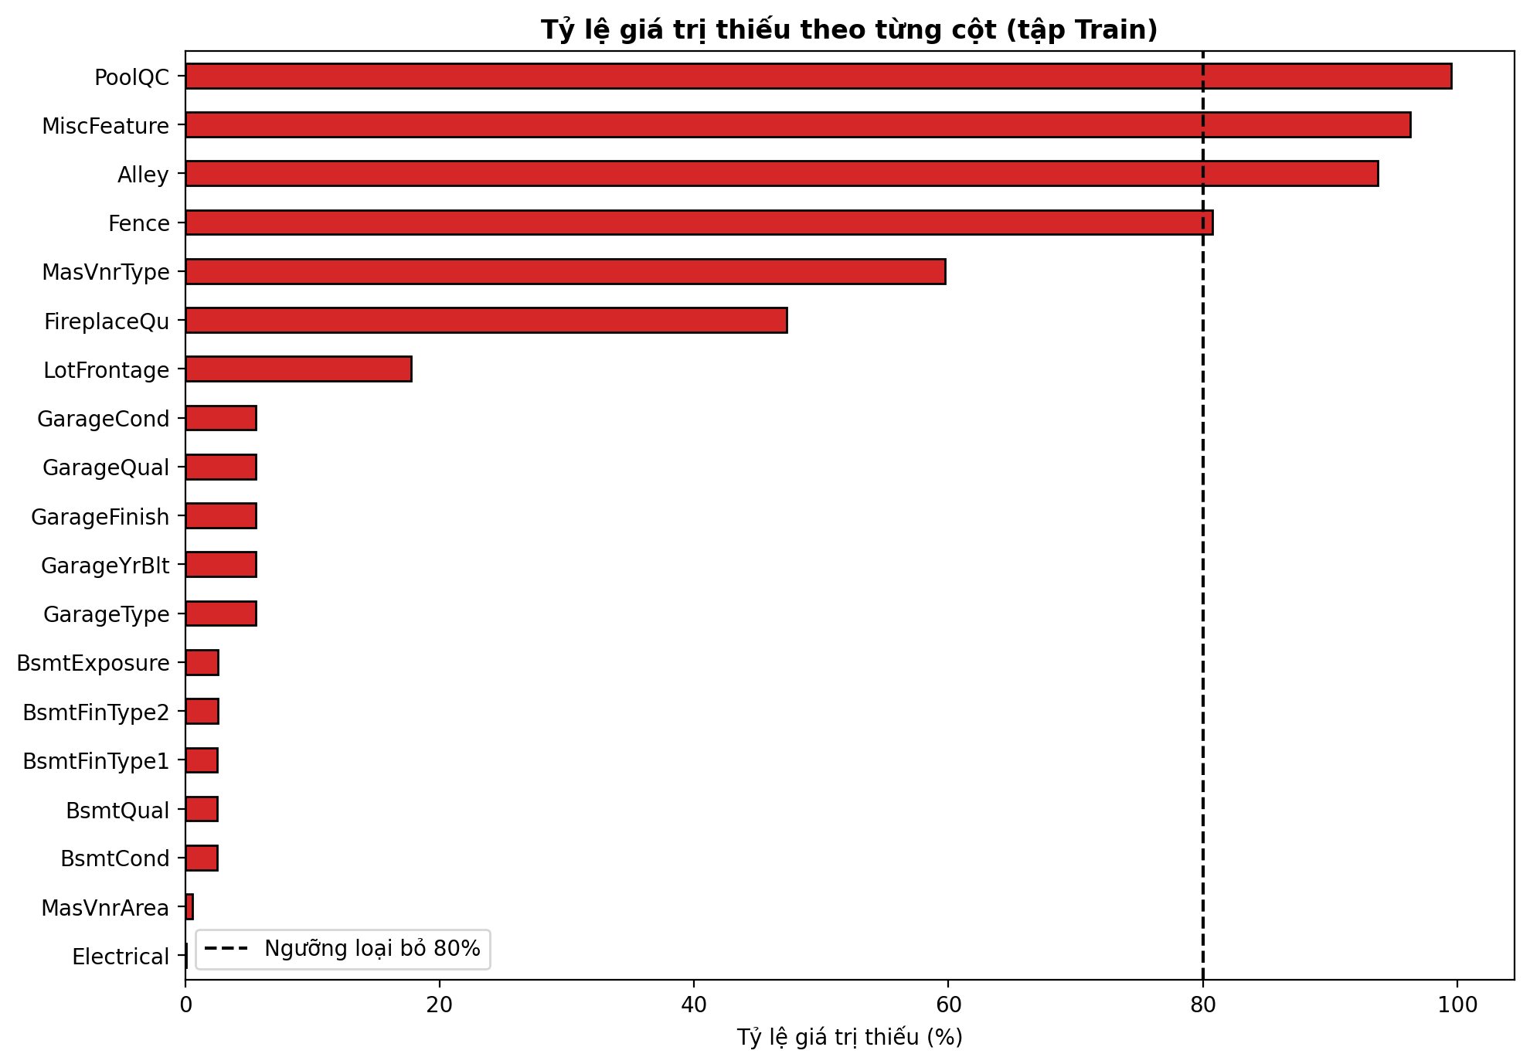
Hình 1: Tỷ lệ giá trị khuyết thiếu của các thuộc tính trong bộ dữ liệu
Dựa trên biểu đồ phân bổ tại Hình 1, có thể thấy tình trạng khuyết thiếu dữ liệu (missing values) diễn ra ở nhiều mức độ khác nhau. Cụ thể, các thuộc tính PoolQC, MiscFeature, Alley và Fence ghi nhận tỷ lệ thiếu hụt nghiêm trọng, vượt mốc 80%. Biến FireplaceQu cũng có lượng dữ liệu trống tương đối cao, chiếm khoảng 50% tổng số quan sát. Ngược lại, đối với các nhóm đặc trưng mô tả thông tin về garage và tầng hầm, tỷ lệ giá trị khuyết thiếu chiếm tỷ trọng nhỏ, chỉ dao động ở mức vài phần trăm.

1.2.2. Biến mục tiêu SalePrice
Phân tích thống kê mô tả đối với biến mục tiêu SalePrice cho thấy biến này đảm bảo tính toàn vẹn, không chứa giá trị khuyết thiếu hay giá trị âm. Cụ thể, mức giá bất động sản dao động từ 34.900 USD đến 755.000 USD, với giá trị trung bình đạt 180.921 USD, trung vị là 163.000 USD và độ lệch chuẩn ở mức 79.443 USD. Việc giá trị trung bình cao hơn trung vị, kết hợp với độ xiên (skewness) đạt mức 1.8829, chứng tỏ phân phối của biến SalePrice đang bị lệch sang phải (Hình 2, bên trái). Nhằm khắc phục hiện tượng phân phối lệch, kỹ thuật biến đổi logarit (log1p) đã được áp dụng. Kết quả sau biến đổi cho thấy độ xiên đã giảm đáng kể xuống chỉ còn 0.12, đồng thời biểu đồ Q-Q plot ghi nhận các điểm dữ liệu bám sát đường chéo tham chiếu, khẳng định phân phối của biến mục tiêu đã tiệm cận phân phối chuẩn.
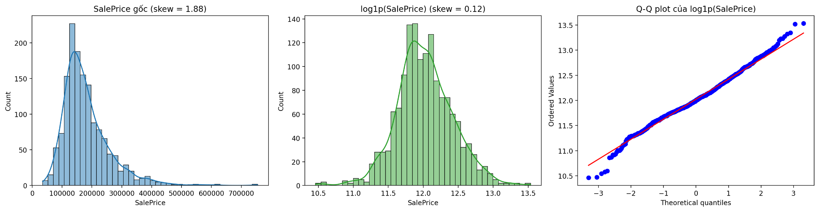
Hình 2: Phân phối của biến mục tiêu SalePrice trước và sau khi biến đổi logarit

1.2.3. Tương quan với biến mục tiêu
Dựa trên ma trận tương quan được thể hiện tại Hình 3, các biến số có mối tương quan tuyến tính mạnh nhất với giá bán SalePrice bao gồm chất lượng tổng thể OverallQual với hệ số tương quan r bằng 0.7910, diện tích không gian sống GrLivArea với hệ số 0.7086, sức chứa của garage GarageCars đạt 0.6404, diện tích garage GarageArea đạt 0.6234, tổng diện tích tầng hầm TotalBsmtSF đạt 0.6136 và diện tích mặt sàn tầng một 1stFlrSF đạt 0.6059. Bên cạnh đó, kết quả phân tích cũng chỉ ra mức độ tương quan nội bộ cao giữa một số cặp biến độc lập với nhau, điển hình như giữa biến GarageCars và GarageArea, hoặc giữa biến TotalBsmtSF và 1stFlrSF. Dấu hiệu này phản ánh sự tồn tại của hiện tượng đa cộng tuyến trong hệ thống dữ liệu, qua đó khẳng định sự cần thiết phải áp dụng các kỹ thuật chọn lọc đặc trưng ở những giai đoạn mô hình hóa tiếp theo.
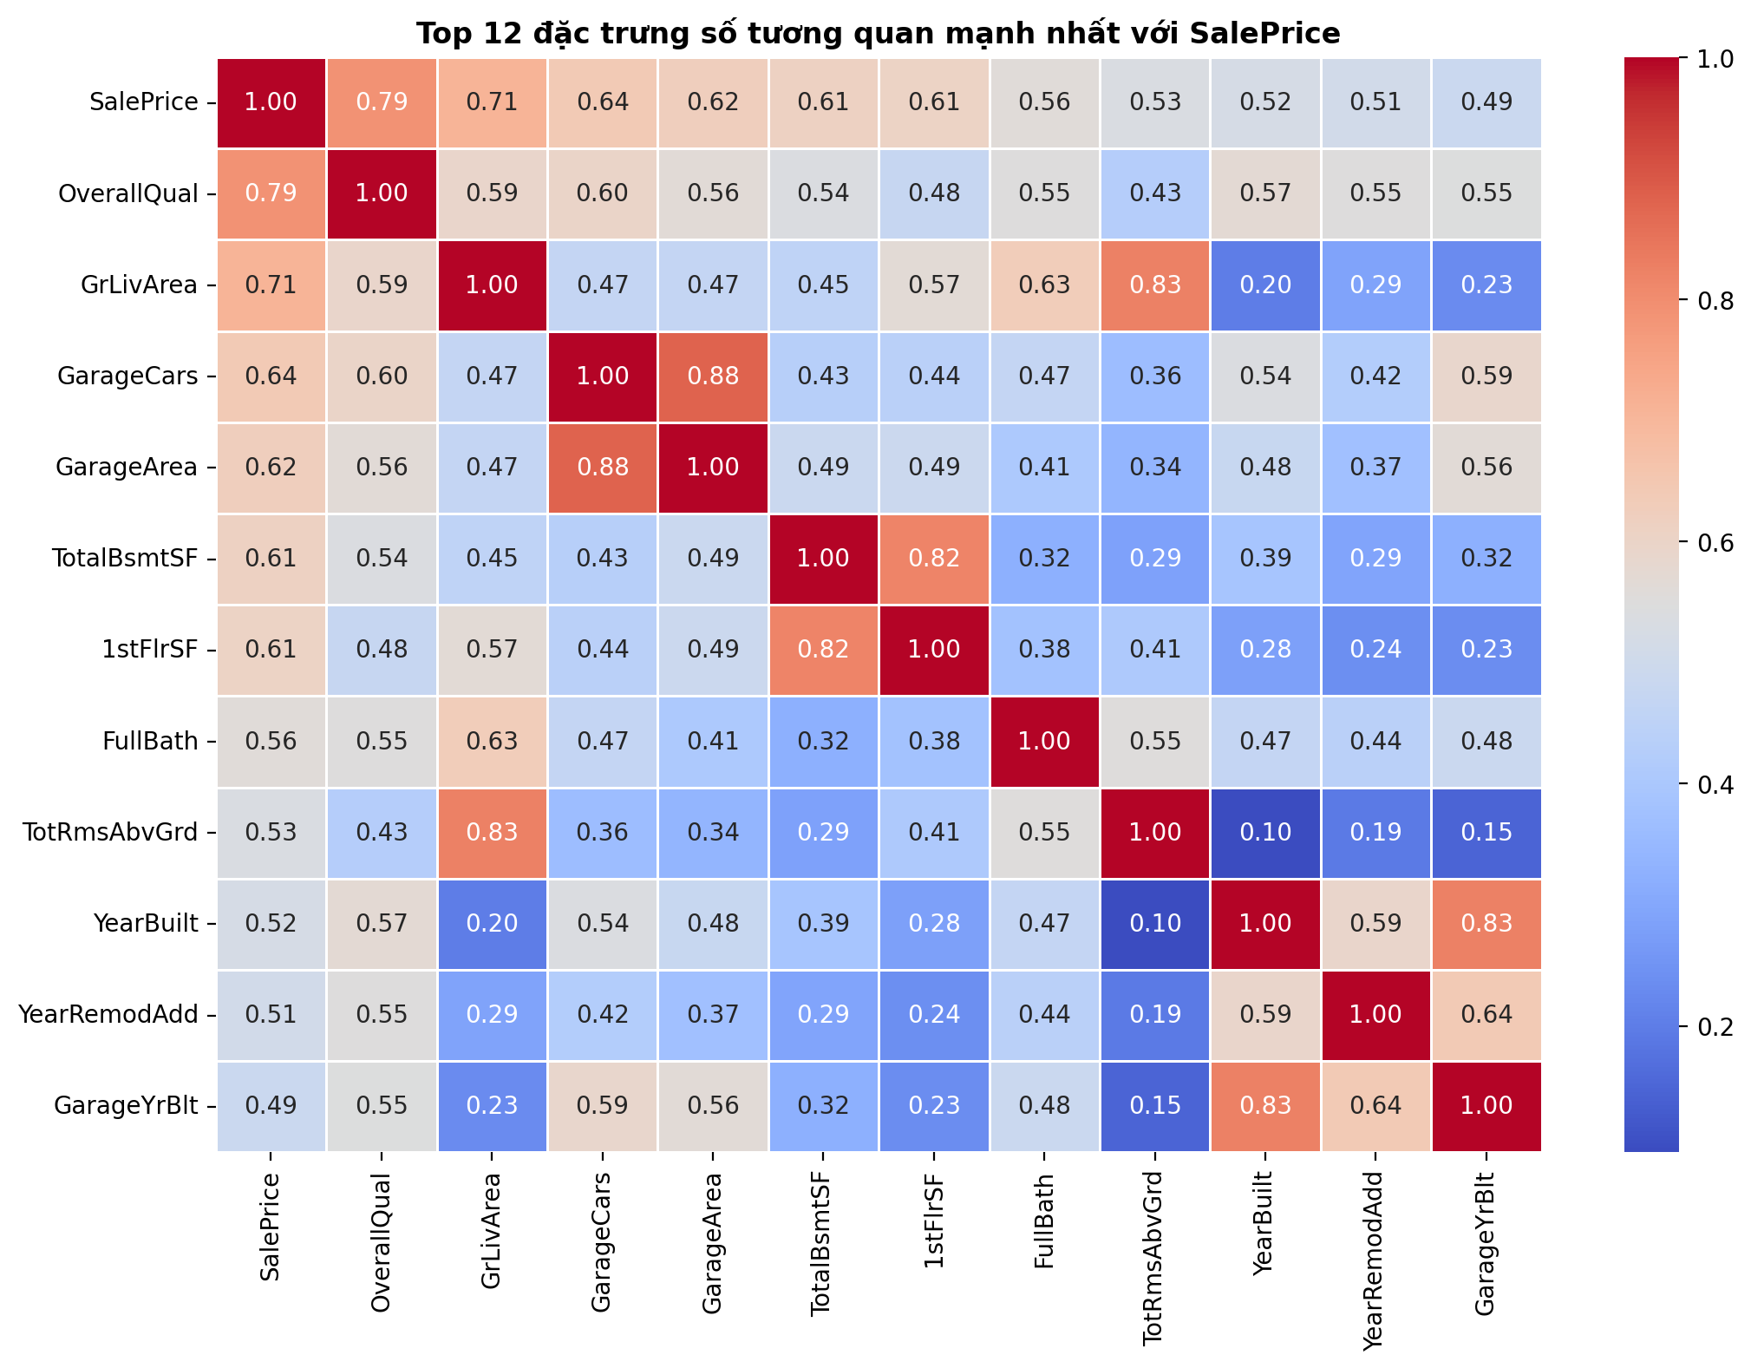
Hình 3: Ma trận tương quan giữa các đặc trưng số và biến mục tiêu SalePrice

1.3. Làm sạch dữ liệu

1.3.1. Xử lý ngoại lai
Phân tích trực quan thông qua biểu đồ phân tán giữa diện tích sinh hoạt GrLivArea và biến mục tiêu SalePrice (Hình 4) cho thấy sự xuất hiện của một số điểm dữ liệu bất thường. Cụ thể, tồn tại các căn nhà sở hữu diện tích sinh hoạt vượt mức 4.000 feet vuông nhưng giá bán lại không tuân theo xu hướng tăng trưởng chung của tập dữ liệu. Dựa trên tài liệu tham khảo và khuyến nghị từ tác giả bộ dữ liệu Dean De Cock, các quan sát ngoại lai đã được tiến hành xử lý. Thao tác này đã loại bỏ 4 mẫu ngoại lai với các định danh Id là 524, 692, 1183 và 1299, qua đó thu hẹp kích thước của tập huấn luyện từ 1.460 xuống còn 1.456 dòng dữ liệu. Việc xử lý này là cần thiết bởi những điểm ngoại lai có khả năng kéo lệch đáng kể đường hồi quy, khiến mô hình nhận diện sai lệch mối quan hệ tuyến tính giữa quy mô diện tích và giá trị bất động sản. Cần lưu ý rằng quy trình loại bỏ ngoại lai này chỉ được áp dụng nghiêm ngặt trên tập huấn luyện để tối ưu hóa quá trình học, trong khi toàn bộ dữ liệu của tập kiểm thử vẫn được bảo toàn nguyên vẹn nhằm đảm bảo tính khách quan khi đánh giá hiệu suất dự đoán.
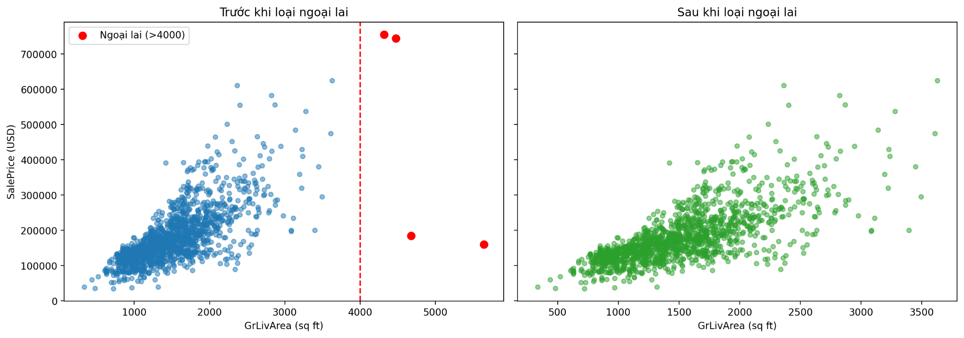
Hình 4: Biểu đồ phân tán giữa diện tích sinh hoạt GrLivArea và giá bán SalePrice trước khi xử lý điểm ngoại lai

1.3.2. Loại bỏ cột
Trong bước tiền xử lý, nhóm nghiên cứu tiến hành loại bỏ hai nhóm biến không mang lại giá trị phân tích ra khỏi tập dữ liệu. Đầu tiên, biến Id được loại bỏ do đây chỉ là mã định danh các quan sát, hoàn toàn không đóng góp thông tin dự đoán cho biến mục tiêu. Tiếp theo, các đặc trưng có tỷ lệ dữ liệu khuyết thiếu vượt ngưỡng 80%, bao gồm PoolQC (99.5%), MiscFeature (96.3%), Alley (93.8%), và Fence (80.8%) cũng được loại bỏ khỏi mô hình. Nguyên nhân là do các thuộc tính này chỉ xuất hiện ở một số lượng rất nhỏ các căn nhà, do đó việc giữ lại không những không mang lại ý nghĩa thống kê đáng kể mà còn làm tăng số chiều của không gian dữ liệu một cách không cần thiết. Sau khi hoàn tất bước tinh chỉnh này, cấu trúc bộ dữ liệu được tối ưu và còn lại 75 đặc trưng độc lập phục vụ cho các quy trình xử lý tiếp theo.

1.4. Xử lý giá trị thiếu
Qua quá trình đối chiếu với tài liệu mô tả bộ dữ liệu, nhóm nghiên cứu nhận định rằng phần lớn các giá trị khuyết thiếu trong các biến phân loại không phát sinh từ lỗi nhập liệu, mà thực chất mang ý nghĩa là căn nhà không sở hữu tiện ích tương ứng. Điển hình, giá trị khuyết tại cột GarageType đồng nghĩa với việc bất động sản không có garage, hay tại cột BsmtQual biểu thị nhà không có tầng hầm. Dựa trên cơ sở đó, quy trình xử lý giá trị khuyết thiếu được phân hoạch thành các nhóm xử lý cụ thể như sau:
Nhóm dữ liệu khuyết thiếu | Danh sách biến áp dụng | Phương pháp xử lý | Cơ sở lựa chọn
Thiếu mang nghĩa "không có tiện ích" | BsmtQual, BsmtCond, BsmtExposure, BsmtFinType1, BsmtFinType2, FireplaceQu, GarageType, GarageFinish, GarageQual, GarageCond | Điền chuỗi "None" | Nhằm bảo toàn ý nghĩa thực tế, trạng thái "không có" đóng vai trò là một thông tin dự đoán có giá trị.
Khuyết thiếu phụ thuộc cấu trúc (Biến định lượng) | GarageYrBlt, MasVnrArea | Điền giá trị 0 nếu không có tiện ích (GarageType/MasVnrType = "None"). Điền trung vị nếu tiện ích có tồn tại nhưng thiếu thông số. | Tránh gây nhiễu dữ liệu do việc gán năm xây dựng hoặc diện tích trung bình cho một tiện ích hoàn toàn không tồn tại.
Khuyết thiếu thực sự (Biến định lượng) | LotFrontage | Điền giá trị trung vị (median) | Giá trị trung vị có tính ổn định cao và ít bị ảnh hưởng bởi các điểm dữ liệu ngoại lai.
Khuyết thiếu thực sự (Biến phân loại) | Electrical, MasVnrType | Điền giá trị phổ biến nhất (mode) | Số lượng khuyết thiếu rất ít, phương pháp mode hầu như không làm sai lệch phân phối chung.
Về mặt quy trình triển khai, thao tác điền chuỗi "None" và giá trị 0 cho các tiện ích không tồn tại tuân theo quy tắc cố định từ mô tả dữ liệu, hoàn toàn không phụ thuộc vào phân phối thực tế nên được tiến hành ngay trước khi phân chia tập dữ liệu. Trái lại, các kỹ thuật điền trung vị và điền giá trị phổ biến nhất (mode) được tích hợp trực tiếp vào pipeline và chỉ được thiết lập (fit) trên tập huấn luyện (train set). Cách tiếp cận này được áp dụng nghiêm ngặt nhằm ngăn chặn tuyệt đối hiện tượng rò rỉ dữ liệu (data leakage) sang tập kiểm thử. Sau khi hoàn tất toàn bộ quy trình tiền xử lý nêu trên, hệ thống dữ liệu đạt mức độ toàn vẹn, không còn tồn tại bất kỳ giá trị khuyết thiếu nào (số lượng NaN còn lại bằng 0).

1.5. Mã hóa biến phân loại
Quá trình chuyển đổi các biến phân loại thành định dạng có thể tính toán để đưa vào mô hình học máy được thực hiện qua hai phương pháp chính, dựa trên bản chất thống kê của từng đặc trưng:
Thứ nhất, đối với nhóm đặc trưng đánh giá chất lượng (bao gồm ExterQual, ExterCond, BsmtQual, BsmtCond, HeatingQC, KitchenQual, FireplaceQu, GarageQual và GarageCond), phương pháp mã hóa thứ bậc (Ordinal Encoding) đã được áp dụng. Do các hạng mục của nhóm biến này mang tính thứ tự tự nhiên, chúng được ánh xạ thành các giá trị số nguyên theo thang đo tăng dần: None tương ứng với 0, Po là 1, Fa là 2, TA là 3, Gd là 4 và Ex là 5. Kỹ thuật này không chỉ bảo toàn được mối quan hệ logic về mức độ (tốt hơn hay kém hơn) giữa các hạng mục mà còn giúp tối ưu hóa không gian biểu diễn dữ liệu, tránh rủi ro tạo ra quá nhiều biến giả (dummy variables) khi mô hình hóa.
Thứ hai, kỹ thuật mã hóa One-Hot (One-Hot Encoding) được triển khai cho các biến phân loại danh nghĩa, tức là các đặc trưng không mang tính thứ bậc (như Neighborhood, MSZoning, SaleType,...). Nhằm đảm bảo tính ổn định và tính mở rộng của mô hình, tham số xử lý ngoại lệ handle_unknown="ignore" đã được thiết lập trong pipeline. Cấu hình này giúp hệ thống tự động kiểm soát và bỏ qua các trường hợp tập kiểm thử xuất hiện những hạng mục mới chưa từng có trong tập huấn luyện, từ đó ngăn chặn tình trạng lỗi gián đoạn chuỗi xử lý.
Bên cạnh đó, một bước tinh chỉnh quan trọng đã được áp dụng riêng cho biến MSSubClass (mã số chỉ định loại nhà ở, mang các giá trị như 20, 60, 120,...). Dù được lưu trữ dưới định dạng số học, các giá trị này thực chất chỉ đóng vai trò là các nhãn định danh độc lập, hoàn toàn không biểu diễn quy mô hay mối quan hệ lớn nhỏ. Vì vậy, nhóm nghiên cứu đã chủ động ép kiểu biến MSSubClass sang dạng dữ liệu phân loại (categorical) ngay từ đầu trước khi đưa vào bước mã hóa One-Hot, qua đó loại trừ rủi ro mô hình học sai bản chất toán học của đặc trưng này.

1.6. Biến đổi biến mục tiêu
Như đã chỉ ra trong phần phân tích trước đó, do biến mục tiêu SalePrice có dạng phân phối lệch sang phải với độ xiên đạt 1.8829, nhóm nghiên cứu đã quyết định áp dụng phép biến đổi logarit cơ số e cộng một (log1p). Bước tiền xử lý này mang lại hai lợi ích quan trọng. Thứ nhất, phép biến đổi giúp phân phối của biến mục tiêu tiệm cận phân phối chuẩn hơn, minh chứng bằng việc độ xiên đã giảm đáng kể xuống chỉ còn 0.12, qua đó tạo điều kiện cho các thuật toán hồi quy hoạt động ổn định và hội tụ tốt hơn. Thứ hai, việc tính toán mức độ sai lệch trên thang đo logarit giúp cân bằng tỷ trọng phạt sai số giữa nhóm nhà có giá trị thấp và nhóm nhà có giá trị cao, hoàn toàn tương thích với đặc điểm của chỉ số đánh giá mục tiêu là RMSLE. Cuối cùng, ở giai đoạn đánh giá hiệu suất, các giá trị dự đoán từ mô hình sẽ được chuyển đổi ngược về đơn vị tiền tệ gốc (USD) thông qua hàm nghịch đảo np.expm1.

1.7. Chia tập huấn luyện và kiểm định
Nhằm mục đích xây dựng và đánh giá khách quan hiệu suất của các thuật toán dự đoán, tập dữ liệu sau khi hoàn tất bước loại bỏ điểm ngoại lai (bao gồm 1.456 quan sát) được tiến hành phân chia thành hai phần độc lập: tập huấn luyện (train set) và tập kiểm định (validation set) với tỷ lệ phân bổ tương ứng là 80% và 20%. Quá trình chia tách này được cố định bằng tham số hạt giống ngẫu nhiên random_state bằng 42 nhằm đảm bảo tính nhất quán và khả năng tái lập toàn bộ kết quả thực nghiệm trong các lần chạy sau.
Chi tiết về quy mô dữ liệu sau khi phân chia được thống kê cụ thể như sau:
Tập dữ liệu | Số lượng quan sát | Số lượng đặc trưng thô
Huấn luyện (Train) | 1.164 | 75
Kiểm định (Validation) | 292 | 75
Tại thời điểm chia tập, cấu trúc không gian đặc trưng của bộ dữ liệu được cấu thành từ tổng cộng 35 biến số (định lượng) và 40 biến phân loại (định tính). Toàn bộ các thông số này sẽ được đưa vào pipeline xử lý chuẩn hóa ở các bước mô hình hóa tiếp theo.

1.8. Chuẩn hóa dữ liệu và xây dựng Pipeline
Các biến số định lượng trong bộ dữ liệu có sự chênh lệch rất lớn về thang đo, điển hình như diện tích LotArea có thể lên tới hàng chục nghìn, trong khi điểm chất lượng OverallQual chỉ dao động từ 1 đến 10. Sự khác biệt này ảnh hưởng nghiêm trọng đến thuật toán Support Vector Machine (SVM) do bản chất của mô hình này dựa trên việc tính toán khoảng cách không gian. Vì vậy, kỹ thuật chuẩn hóa StandardScaler đã được áp dụng nhằm đưa toàn bộ các biến số về cùng một phân phối chuẩn với giá trị trung bình bằng 0 và độ lệch chuẩn bằng 1 (Hình 5). Đối với các thuật toán dựa trên cấu trúc cây như XGBoost và Random Forest, mặc dù sự chênh lệch thang đo không tác động đến cơ chế chia nhánh của mô hình, nhưng việc chuẩn hóa cũng không gây ra bất kỳ ảnh hưởng tiêu cực nào. Do đó, nhóm nghiên cứu quyết định sử dụng chung một tập dữ liệu đã qua chuẩn hóa cho cả ba mô hình nhằm tối ưu hóa và đồng bộ quy trình thực nghiệm.
Nhằm hệ thống hóa và tự động hóa quy trình tiền xử lý, toàn bộ các bước chuyển đổi được đóng gói tích hợp thông qua công cụ ColumnTransformer. Cụ thể, cấu trúc của hệ thống Pipeline được thiết lập như sau: đối với nhóm 35 biến số, quy trình sẽ tuần tự thực hiện điền giá trị khuyết thiếu bằng trung vị, sau đó áp dụng chuẩn hóa StandardScaler; đối với nhóm 40 biến phân loại, quy trình sẽ tiến hành điền khuyết bằng giá trị phổ biến nhất (mode), tiếp nối bằng kỹ thuật mã hóa One-Hot Encoding. Một nguyên tắc định hướng quan trọng là toàn bộ Pipeline xử lý này chỉ được thiết lập (fit) duy nhất trên tập huấn luyện, sau đó mới tiến hành chuyển đổi (transform) cho tập kiểm định và tập kiểm thử. Thiết kế này giúp đảm bảo các thông tin thống kê từ tập kiểm định hoàn toàn không bị rò rỉ vào quá trình học của thuật toán, qua đó ngăn chặn triệt để hiện tượng rò rỉ dữ liệu (data leakage) và bảo đảm tính khách quan tuyệt đối cho kết quả đánh giá mô hình.
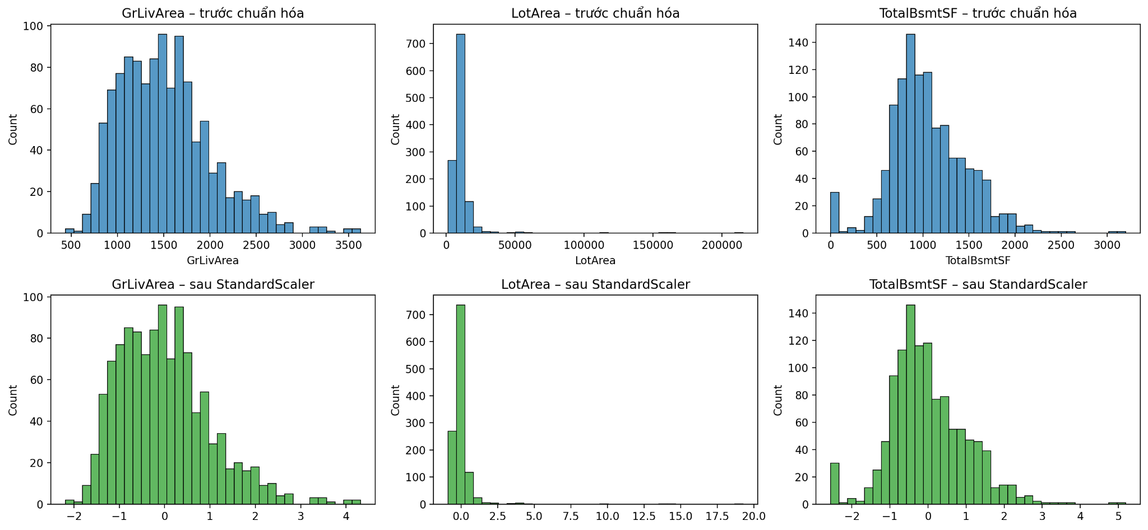
Hình 5: Phân phối của các biến số trước và sau khi áp dụng kỹ thuật chuẩn hóa StandardScaler

1.9. Kết quả sau tiền xử lý
Trải qua các bước làm sạch và biến đổi dữ liệu, cấu trúc và chất lượng của bộ dữ liệu đã được cải thiện đáng kể, đáp ứng đầy đủ các tiêu chuẩn khắt khe để đưa vào các thuật toán học máy. Kết quả tổng hợp trước và sau quá trình tiền xử lý được thể hiện chi tiết qua bảng sau:
Tiêu chí đánh giá | Trước tiền xử lý | Sau tiền xử lý
Quy mô tập huấn luyện | 1.460 dòng | 1.456 dòng (phân chia thành 1.164 dòng Train và 292 dòng Validation)
Số lượng biến (cột) | 81 cột (bao gồm cả Id) | 75 đặc trưng (chưa tính lượng cột mở rộng sau khi mã hóa One-Hot)
Tình trạng khuyết thiếu | 19 cột chứa giá trị NaN | 0 (Dữ liệu đã được lấp đầy hoàn toàn)
Biến phân loại dạng chuỗi | 43 biến | 0 (Đã được mã hóa số hóa toàn bộ qua Ordinal và One-Hot)
Độ xiên của biến mục tiêu | 1.8829 (lệch phải mạnh) | 0.12 (tiệm cận phân phối chuẩn)
Toàn bộ hệ thống dữ liệu sau khi hoàn tất quy trình tiền xử lý được kết xuất và lưu trữ tại thư mục lưu trữ chung của dự án (thư mục processed/), bao gồm các tệp dữ liệu train_processed.csv, val_processed.csv và mô hình chuyển đổi dữ liệu preprocessor.joblib. Việc đóng gói và lưu trữ này không chỉ đảm bảo tính nhất quán về mặt dữ liệu mà còn tạo điều kiện thuận lợi để các thành viên trong nhóm nghiên cứu dễ dàng kế thừa, sử dụng chung cho các giai đoạn Chọn lọc đặc trưng (Feature Selection) và Huấn luyện mô hình (Model Training) ở phần tiếp theo.

CHƯƠNG 2: ĐÁNH GIÁ HIỆU SUẤT KỸ THUẬT FEATURE SELECTION CỦA MÔ HÌNH SVM

2.1. Cấu hình mô hình SVM và thiết lập thực nghiệm
Trong bài toán dự đoán giá nhà House Prices, mô hình hồi quy Support Vector Regressor SVR được sử dụng để đánh giá hiệu quả của các kỹ thuật lựa chọn đặc trưng. Cấu hình mô hình gồm:
- Hàm nhân: RBF
- Tham số điều chuẩn C: 10
- Vùng không phạt sai số epsilon: 0.1

Tập dữ liệu sau bước tiền xử lý ở Chương 1 có quy mô 1.164 dòng cho tập huấn luyện và 292 dòng cho tập kiểm định. Biến mục tiêu giá nhà SalePrice được huấn luyện dưới dạng logarit tự nhiên log1p. Khi đánh giá, các giá trị dự đoán được chuyển đổi ngược về thang đo USD thực tế bằng hàm expm1 để tính toán các thước đo sai số.

Do thuật toán SVM dựa trên việc tính toán khoảng cách hình học giữa các véc-tơ trong không gian, toàn bộ các đặc trưng sau khi mã hóa One-Hot đều được đưa qua bộ chuẩn hóa StandardScaler với kỳ vọng 0 và độ lệch chuẩn 1.

2.2. Các kỹ thuật Feature Selection áp dụng cho mô hình SVM
Để khảo sát mức độ cải thiện của mô hình SVM khi giảm số chiều dữ liệu, 6 cấu hình chọn đặc trưng thuộc 3 nhóm kỹ thuật chính được thử nghiệm và so sánh với mô hình gốc:
1. Không chọn lọc đặc trưng: Giữ nguyên toàn bộ 270 đặc trưng sau mã hóa One-Hot làm mốc đối chứng.
2. Nhóm Filter F-Regression: Dùng f_regression để tính toán tương quan tuyến tính giữa từng thuộc tính với biến mục tiêu. Thử nghiệm hai mức chọn gồm k bằng 50 đặc trưng và k bằng 100 đặc trưng.
3. Nhóm Filter Mutual Information: Dùng mutual_info_regression đo lường thông tin tương hỗ phi tuyến giữa đặc trưng và biến mục tiêu, giữ lại top 50 đặc trưng có điểm số cao nhất.
4. Nhóm Embedded Lasso L1: Huấn luyện mô hình hồi quy Lasso với kiểm định chéo 5-Fold để tự động triệt tiêu hệ số của các biến dư thừa về mức 0, giữ lại 75 đặc trưng có hệ số khác 0.
5. Nhóm Embedded Random Forest: Dùng mô hình Random Forest 100 cây để trích xuất thuộc tính feature_importances_, lấy các đặc trưng có độ quan trọng lớn hơn trung vị median, giữ lại 135 đặc trưng.
6. Nhóm Wrapper RFE: Dùng LinearSVR làm mô hình cơ sở để loại bỏ lặp dần từng cụm 10 đặc trưng có trọng số nhỏ nhất cho đến khi còn lại đúng 50 đặc trưng.

2.3. Bảng tổng hợp so sánh hiệu suất mô hình SVM
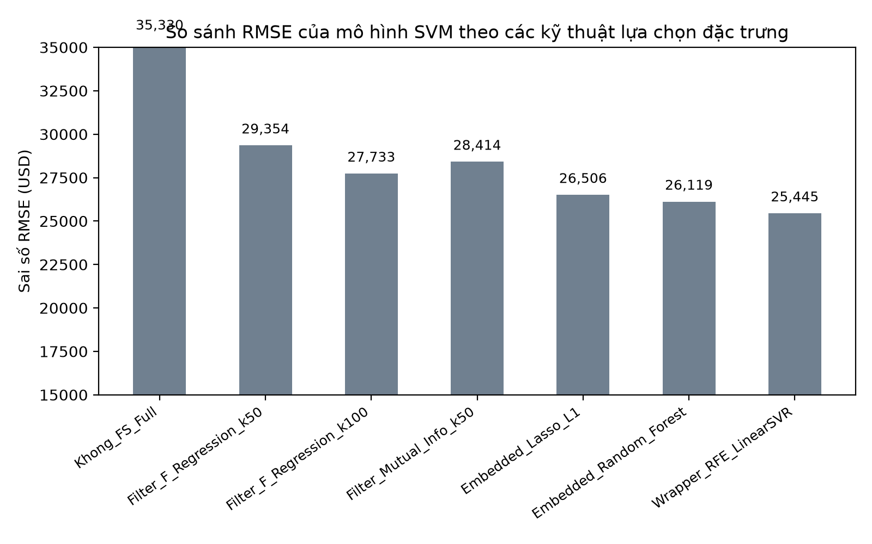
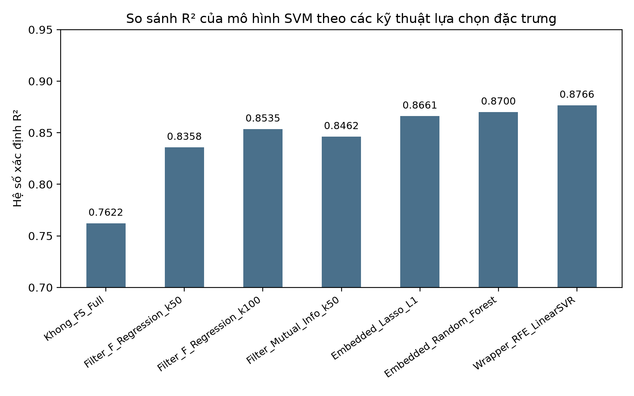
Bảng số liệu đối chiếu hiệu năng của mô hình SVM trên tập kiểm định 292 mẫu qua các kỹ thuật lựa chọn đặc trưng:

Kỹ thuật Feature Selection | Số đặc trưng | R² | RMSE (USD) | MAE (USD) | RMSLE | Thời gian (s)
Không chọn lọc đặc trưng | 270 | 0.7622 | 35,330.99 | 21,286.80 | 0.2038 | 0.075s
Filter: F-Regression k=50 | 50 | 0.8358 | 29,354.80 | 19,588.60 | 0.1615 | 0.060s
Filter: F-Regression k=100 | 100 | 0.8535 | 27,733.44 | 18,292.95 | 0.1686 | 0.091s
Filter: Mutual Information k=50 | 50 | 0.8462 | 28,414.40 | 18,489.87 | 0.1492 | 0.088s
Embedded: Lasso L1 | 75 | 0.8661 | 26,506.36 | 17,280.81 | 0.1625 | 0.104s
Embedded: Random Forest | 135 | 0.8700 | 26,119.09 | 17,553.71 | 0.1555 | 0.082s
Wrapper: RFE LinearSVR | 50 | 0.8766 | 25,445.16 | 17,265.37 | 0.1574 | 0.089s

2.4. Phân tích chi tiết hiệu quả từng kỹ thuật lựa chọn đặc trưng

2.4.1. Ảnh hưởng của việc không chọn lọc đặc trưng so với có chọn lọc
Khi đưa toàn bộ 270 đặc trưng vào mô hình SVM, chỉ số R2 chỉ đạt 0.7622, RMSE là 35,330.99 USD và MAE là 21,286.80 USD. Nguyên nhân là do không gian 270 chiều chứa nhiều cột nhị phân thưa và các thuộc tính ít tương quan với giá nhà. Hàm nhân RBF của SVM tính toán khoảng cách Euclidean trên không gian nhiều chiều bị suy giảm độ phân giải, khiến việc xác định các véc-tơ hỗ trợ bị lệch hướng.

Khi áp dụng bất kỳ kỹ thuật lựa chọn đặc trưng nào, mô hình SVM đều đạt hiệu suất cao hơn mốc ban đầu. Mức tăng R2 thấp nhất là 0.0736 điểm ở F-Regression k=50 và cao nhất là 0.1144 điểm ở RFE LinearSVR. Sai số RMSE giảm từ 35,330.99 USD xuống 25,445.16 USD, tức giảm 9,885.83 USD sai số thực tế.

2.4.2. Hiệu quả của nhóm phương pháp lọc Filter
Phương pháp F-Regression chọn 50 đặc trưng đạt R2 là 0.8358 và RMSE là 29,354.80 USD. Khi tăng số đặc trưng lên 100, R2 nâng lên 0.8535 và RMSE giảm còn 27,733.44 USD. Điều này cho thấy 50 đặc trưng tuyến tính ban đầu chưa bao quát đủ các khía cạnh về kết cấu nhà ở.

Phương pháp Mutual Information với 50 đặc trưng cho R2 đạt 0.8462 và RMSE là 28,414.40 USD. So với F-Regression k=50, Mutual Information cải thiện hơn vì đo lường được tính phi tuyến giữa các thuộc tính diện tích và giá nhà, tương thích trực tiếp với hàm nhân phi tuyến RBF của SVM. Thước đo sai số RMSLE của Mutual Information đạt giá trị tốt nhất là 0.1492.

2.4.3. Hiệu quả của nhóm phương pháp nhúng Embedded
Phương pháp hồi quy Lasso L1 tự động nén hệ số của 195 biến nhiễu về mức 0 và giữ lại 75 đặc trưng. Kết quả giúp SVM đạt R2 là 0.8661, RMSE đạt 26,506.36 USD và MAE giảm xuống 17,280.81 USD. Không gian dữ liệu được tinh gọn giúp các siêu phẳng của SVM bao bọc dữ liệu chính xác hơn.

Phương pháp Random Forest giữ lại 135 đặc trưng vượt ngưỡng trung vị, đưa R2 lên 0.8700 và RMSE còn 26,119.09 USD. Cơ chế chia nhánh của cây quyết định nắm bắt tốt các tương tác phức tạp giữa các nhóm vật liệu xây dựng và phân vùng địa lý trước khi đưa sang SVM.

2.4.4. Hiệu quả của phương pháp bao Wrapper RFE
Phương pháp RFE kết hợp mô hình LinearSVR đạt kết quả cao nhất trong toàn bộ thí nghiệm. Với 50 đặc trưng được giữ lại, hệ số R2 đạt 0.8766, RMSE đạt mức thấp nhất là 25,445.16 USD và MAE đạt 17,265.37 USD.

Lý do phương pháp này cho kết quả tốt nhất là vì RFE đánh giá trực tiếp tầm quan trọng của các đặc trưng thông qua siêu phẳng của mô hình SVM tuyến tính theo từng vòng loại trừ. Bộ đặc trưng thu được có độ phù hợp trực tiếp với bản chất toán học của SVM, giúp mô hình SVR với nhân RBF dự đoán ổn định nhất trên tập kiểm định.

2.5. Kết luận thực nghiệm đối với mô hình SVM
1. Lựa chọn đặc trưng là bước bắt buộc đối với mô hình SVM khi dữ liệu có số chiều cao sau One-Hot. Việc giảm từ 270 đặc trưng xuống còn 50 đến 75 đặc trưng giúp hệ số R2 tăng từ 0.7622 lên trên 0.87 và sai số RMSE giảm gần 10.000 USD.
2. Phương pháp Wrapper RFE mang lại độ chính xác cao nhất với R2 đạt 0.8766 và RMSE đạt 25,445.16 USD chỉ với 50 đặc trưng được chọn.
3. Khi cần tiết kiệm tài nguyên tính toán, phương pháp Filter Mutual Information với k bằng 50 là phương án cân bằng hiệu quả nhất, đạt R2 bằng 0.8462 và chỉ số sai số RMSLE đạt 0.1492.

CHƯƠNG 3: Đánh giá mô hình XGBOOST

3.1. Dữ liệu sử dụng
Bộ dữ liệu House Prices được sử dụng để xây dựng mô hình dự đoán giá nhà. Sau khi nạp dữ liệu, tập huấn luyện có 1.460 dòng và 81 cột, trong khi tập kiểm thử có 1.459 dòng và 80 cột. Biến mục tiêu của bài toán là SalePrice
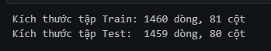
Hình 3.1. Kích thước và một số dòng đầu của tập dữ liệu House Prices.

3.2.Kiểm tra biến mục tiêu
Trước khi huấn luyện, biến mục tiêu SalePrice được kiểm tra nhằm đảm bảo dữ liệu không chứa giá trị thiếu hoặc giá trị âm.
Kết quả kiểm tra cho thấy:
- Số giá trị thiếu: 0
- Số giá trị âm: 0
- Số lượng mẫu: 1.460
- Giá bán trung bình: 180.921,20 USD
- Giá bán nhỏ nhất: 34.900 USD
- Giá bán lớn nhất: 755.000 USD
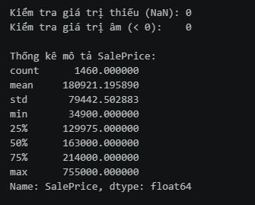
Hình 3.2. Kết quả kiểm tra tính toàn vẹn của biến mục tiêu SalePrice. .

3.3. Tiền xử lý và tạo ma trận đặc trưng
Dữ liệu được phân chia thành hai nhóm đặc trưng gồm biến số và biến phân loại. Đối với biến số, các giá trị thiếu được xử lý bằng phương pháp thay thế bằng median. Đối với biến phân loại, giá trị thiếu được thay thế bằng mode, sau đó dữ liệu được chuyển đổi sang dạng số bằng One-Hot Encoding.
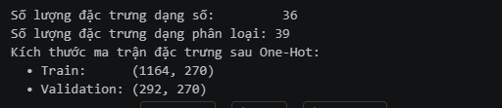
Hình 3.3. Kích thước ma trận đặc trưng sau quá trình tiền xử lý và One-Hot Encoding.

3.4. Thiết lập mô hình XGBoost
Mô hình XGBoost Regressor được thiết lập với các tham số:

Tham số | Giá trị
n_estimators | 500
max_depth | 3
learning_rate | 0.05
subsample | 0.8
colsample_bytree | 0.8
objective | reg:squarederror
tree_method | hist
random_state | 42
n_jobs | 2

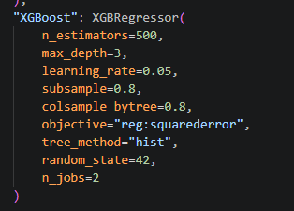
Hình 3.4. Cấu hình mô hình XGBoost.

3.5. Huấn luyện và đánh giá XGBoost
Sau khi thiết lập mô hình, XGBoost được huấn luyện trên tập train và sử dụng để dự đoán trên tập validation.
Notebook sử dụng hàm evaluate_predictions() để tính các chỉ số:
- RMSLE
- RMSE
- MAE
- R²
- Số lượng dự đoán âm
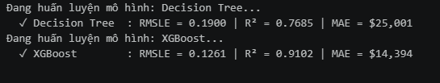
Hình 3.5. Kết quả huấn luyện và đánh giá mô hình XGBoost trên tập validation.

Kết quả cho thấy XGBoost đạt RMSLE = 0,1261, R² = 0,9102 và MAE = 14.394 USD. Giá trị R² tương đương khoảng 91,02%, cho thấy mô hình có khả năng giải thích phần lớn sự biến thiên của giá nhà trong tập validation..

3.6. Bảng tổng hợp đánh giá hiệu suất XGBoost qua các kỹ thuật Feature Selection
Để khảo sát mức độ ảnh hưởng của việc giảm số chiều dữ liệu đối với mô hình XGBoost, mô hình được huấn luyện và đánh giá trên 6 thiết lập đặc trưng khác nhau:
1. Không chọn lọc đặc trưng: Sử dụng nguyên bản 270 đặc trưng sau One-Hot Encoding làm mốc so sánh.
2. Filter F-Regression k=50: Lọc 50 đặc trưng có tương quan tuyến tính F-score cao nhất với biến giá nhà.
3. Filter Mutual Information k=50: Giữ lại 50 đặc trưng có điểm thông tin tương hỗ phi tuyến cao nhất.
4. Embedded Lasso L1: Áp dụng hồi quy Lasso với phạt L1 để triệt tiêu các biến dư thừa, giữ lại 75 đặc trưng có trọng số khác 0.
5. Embedded Random Forest: Chọn 135 đặc trưng có điểm quan trọng lớn hơn giá trị trung vị từ mô hình rừng ngẫu nhiên.
6. Wrapper RFE LinearSVR: Loại bỏ đặc trưng lặp từng bước bằng mô hình tuyến tính cho đến khi còn lại đúng 50 đặc trưng.

Kỹ thuật Feature Selection | Số đặc trưng | R² | RMSE USD | MAE USD | RMSLE | Thời gian s
Không chọn lọc đặc trưng | 270 | 0.9177 | 20,783.02 | 14,276.75 | 0.1242 | 1.003s
Filter: F-Regression k=50 | 50 | 0.8950 | 23,478.43 | 16,529.66 | 0.1428 | 1.248s
Filter: Mutual Information k=50 | 50 | 0.9034 | 22,516.58 | 15,393.31 | 0.1326 | 1.382s
Embedded: Lasso L1 | 75 | 0.9288 | 19,330.28 | 13,811.42 | 0.1208 | 0.932s
Embedded: Random Forest | 135 | 0.9215 | 20,300.29 | 14,275.35 | 0.1236 | 1.561s
Wrapper: RFE LinearSVR | 50 | 0.9203 | 20,446.47 | 14,250.62 | 0.1281 | 0.871s
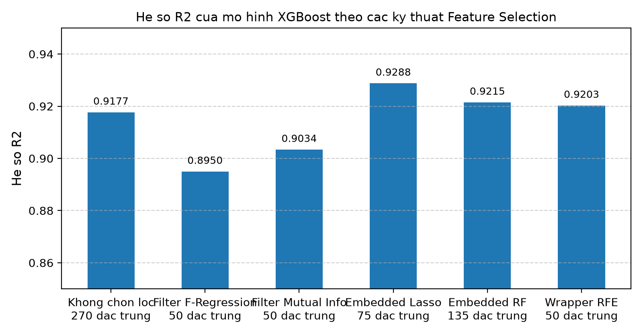Hình 3.6. Biểu đồ so sánh hệ số R2 của XGBoost qua các kỹ thuật lựa chọn đặc trưng.
Kết quả thực nghiệm cho thấy:
- Kỹ thuật Embedded Lasso L1 đem lại kết quả tốt nhất cho XGBoost với R2 đạt 0.9288 và sai số RMSE giảm xuống 19,330.28 USD. So với mốc 270 đặc trưng ban đầu, việc loại bỏ 195 đặc trưng nhiễu giúp mô hình tăng 0.0111 điểm R2 và giảm 1,452.74 USD sai số RMSE.
- Phương pháp Filter với 50 đặc trưng làm suy giảm nhẹ hiệu năng, R2 đạt từ 0.8950 đến 0.9034. Nguyên nhân là ngưỡng 50 đặc trưng lọc đơn biến đã bỏ sót các mối tương tác thứ cấp vốn là thế mạnh khai thác của thuật toán boosting.
- Nhóm kỹ thuật Embedded và Wrapper giữ được độ chính xác cao nhờ duy trì được các tập hợp đặc trưng bổ trợ lẫn nhau trong quá trình phân nhánh.

3.7. Phân tích đặc trưng quan trọng của XGBoost
Mức độ quan trọng của các biến trong mô hình XGBoost được tính toán dựa trên mức suy giảm hàm mất mát qua các phép phân nhánh cây quyết định.
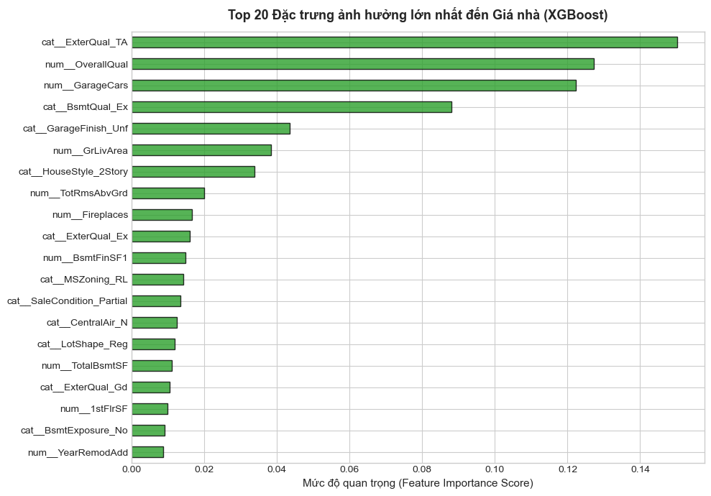Hình 3.7. Top 20 đặc trưng ảnh hưởng lớn nhất đến giá nhà theo XGBoost.
Quan sát phân bố độ quan trọng cho thấy:
- Yếu tố quyết định lớn nhất đến giá nhà là chất lượng vật liệu hoàn thiện bên ngoài ExterQual và chất lượng tổng thể OverallQual. Đây là hai đặc trưng có điểm số quan trọng vượt trội trên biểu đồ.
- Nhóm quy mô diện tích gồm GarageCars, GrLivArea, TotalBsmtSF và 1stFlrSF đóng vai trò nền tảng xác định giá trị khung nhà.
- Các đặc trưng về chất lượng móng hầm BsmtQual và hiện trạng nhà ở phân khu MSZoning có mức độ tác động phụ trợ ổn định.

3.8. So sánh hiệu suất giữa XGBoost, Random Forest và SVM
Bảng đối chiếu hiệu năng giữa ba mô hình cơ bản trong bài thực hành tại cấu hình lựa chọn đặc trưng tối ưu của từng mô hình:

Mô hình | Kỹ thuật tối ưu | Số đặc trưng | R² | RMSE USD | MAE USD | RMSLE
XGBoost | Embedded: Lasso L1 | 75 | 0.9288 | 19,330.28 | 13,811.42 | 0.1208
Random Forest | Embedded: Random Forest | 135 | 0.8765 | 25,462.24 | 17,202.75 | 0.1490
SVM | Wrapper: RFE LinearSVR | 50 | 0.8766 | 25,445.16 | 17,265.37 | 0.1574
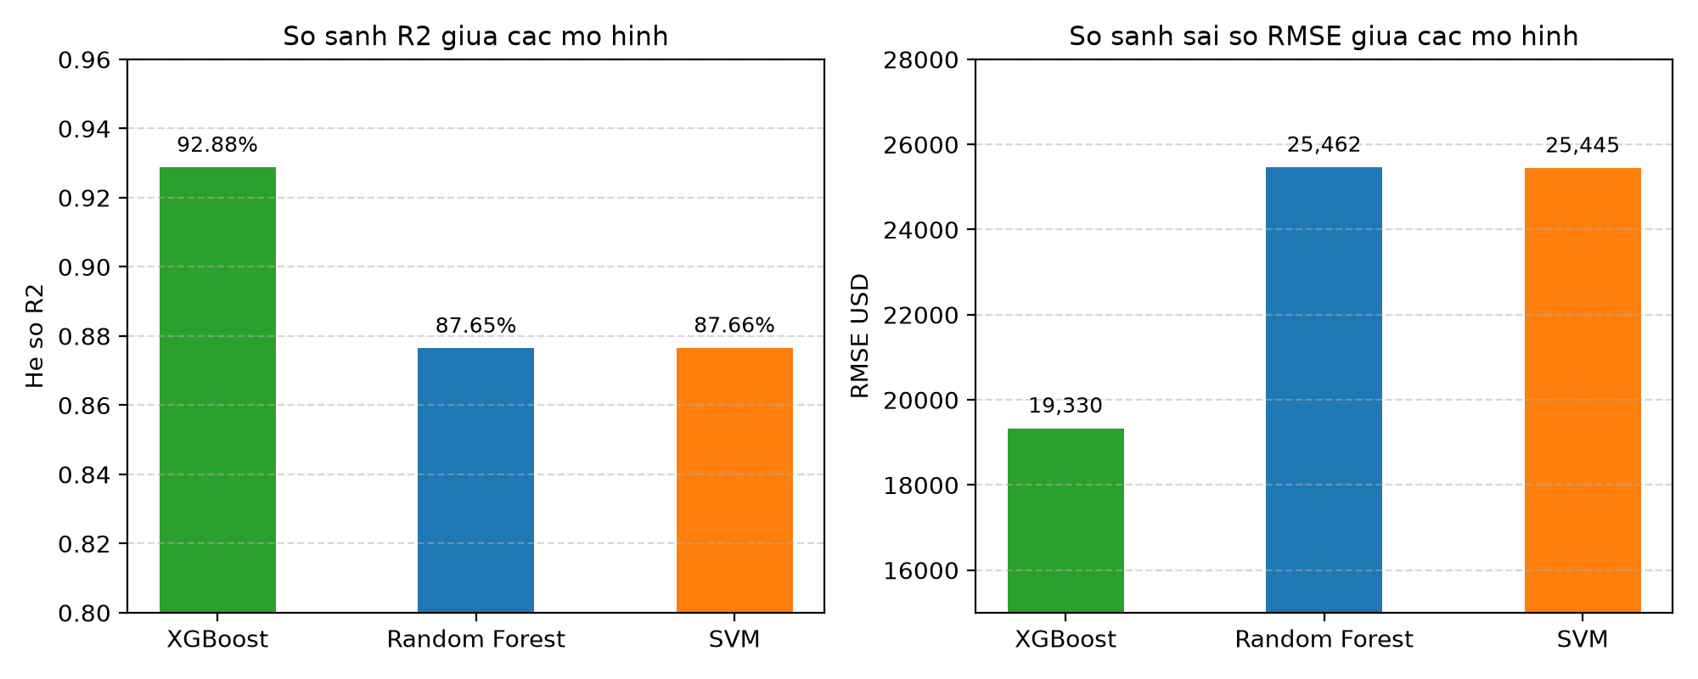Hình 3.8. Biểu đồ so sánh hiệu suất giữa các mô hình XGBoost, Random Forest và SVM.
RMSLE
XGBoost đạt chỉ số RMSLE là 0.1208, thấp hơn Random Forest đạt 0.1490 và SVM đạt 0.1574. Kết quả này phản ánh sai số tương đối theo tỷ lệ phần trăm của XGBoost là thấp nhất trong ba mô hình.
RMSE
XGBoost đạt RMSE là 19,330.28 USD, thấp hơn Random Forest là 25,462.24 USD và SVM là 25,445.16 USD. Mức chênh lệch RMSE hơn 6,000 USD cho thấy XGBoost kiểm soát sai số ở các căn nhà có giá trị cao tốt hơn hai mô hình còn lại.
MAE
XGBoost đạt MAE là 13,811.42 USD, thấp hơn Random Forest là 17,202.75 USD và SVM là 17,265.37 USD. Độ lệch tuyệt đối trung bình giữa giá dự đoán và giá bán thực tế của XGBoost thấp hơn khoảng 3,400 USD.
R²
XGBoost đạt R2 là 92.88%, cao hơn Random Forest đạt 87.65% và SVM đạt 87.66%. Mô hình XGBoost giải thích được gần 93% phương sai giá nhà trên tập dữ liệu kiểm định.
Negative Predictions
Cả ba mô hình đều ghi nhận 0 dự đoán âm trên tập kiểm định 292 mẫu, phù hợp với miền giá trị dương thực tế của giá nhà.
Đánh giá chung: XGBoost đạt hiệu năng cao nhất trong toàn bộ các phép thử của bài thực hành. Khi kết hợp với kỹ thuật lựa chọn đặc trưng Embedded Lasso L1, mô hình vừa tinh giản được không gian dữ liệu từ 270 xuống 75 đặc trưng, vừa tối ưu hóa độ chính xác dự đoán.

Chương 4: Đánh giá hiệu suất RandomForest

4.1. Phương pháp đánh giá
Mô hình Random Forest được đánh giá trên bộ dữ liệu House Prices bằng cách chia dữ liệu thành 80% dành cho huấn luyện và 20% dành cho kiểm định, với random_state = 42 để có thể tái lập kết quả. Cột Id được loại bỏ khỏi các đặc trưng đầu vào, còn SalePrice được sử dụng làm biến mục tiêu.
Trong bước tiền xử lý, các giá trị thiếu của biến số được thay thế bằng trung vị. Đối với biến phân loại, giá trị thiếu được thay bằng “Missing”, sau đó mã hóa bằng One-Hot Encoding. Quá trình tiền xử lý được học trên tập huấn luyện nhằm tránh rò rỉ dữ liệu từ tập kiểm định.
Mô hình sử dụng 200 cây quyết định, độ sâu tối đa là 20 và số mẫu tối thiểu tại mỗi nút lá là 2. Giá nhà được biến đổi bằng log1p trước khi huấn luyện. Khi đánh giá, kết quả dự đoán được chuyển về đơn vị USD.

4.2. Kết quả đánh giá
Kết quả thực nghiệm trên tập kiểm định như sau:
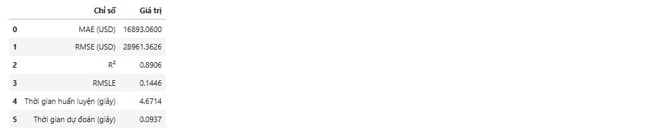
MAE đạt 16.893,06 USD, cho thấy độ lệch tuyệt đối trung bình giữa giá dự đoán và giá thực tế khoảng 16.893 USD cho mỗi căn nhà.
RMSE đạt 28.961,36 USD và lớn hơn MAE đáng kể. Điều này cho thấy mô hình vẫn có một số dự đoán với sai số lớn, làm tăng giá trị RMSE.
Hệ số R² đạt 0,8906, nghĩa là mô hình giải thích được khoảng 89,06% biến thiên của giá nhà trên tập kiểm định. Đây là kết quả tương đối tốt trong lần chia dữ liệu này.
RMSLE đạt 0,1446, phản ánh mức sai lệch giữa giá thực tế và giá dự đoán trên thang logarit. Chỉ số này càng thấp thì mô hình dự đoán càng tốt.

4.3. Phân tích sai số
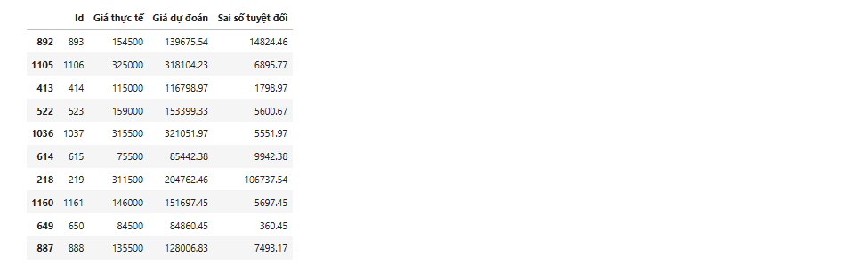
Bảng so sánh kết quả cho thấy mô hình dự đoán khá sát giá thực tế ở một số mẫu. Chẳng hạn, căn nhà có Id = 650 có giá thực tế là 84.500 USD và giá dự đoán là 84.860,45 USD, tương ứng sai số tuyệt đối 360,45 USD.
Tuy nhiên, mô hình vẫn xuất hiện trường hợp sai lệch lớn. Căn nhà có Id = 219 có giá thực tế là 311.500 USD nhưng giá dự đoán chỉ đạt 204.762,46 USD, tương ứng sai số tuyệt đối 106.737,54 USD. Trường hợp này cho thấy cần kiểm tra thêm đặc điểm của các căn nhà có sai số cao để xác định nguyên nhân.
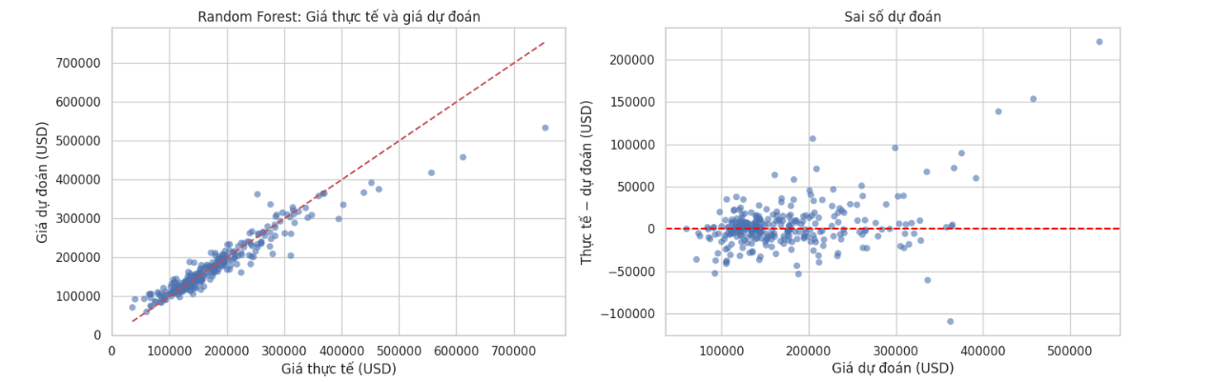
Biểu đồ giá thực tế và giá dự đoán được dùng để đánh giá mức độ gần nhau của hai giá trị: các điểm càng gần đường chéo thì dự đoán càng chính xác. Biểu đồ phần dư thể hiện chênh lệch giữa giá thực tế và giá dự đoán, hỗ trợ phát hiện các mẫu bị dự đoán cao hoặc thấp hơn thực tế.

4.4. So sánh hiệu suất mô hình
Trên tập Validation, Random Forest đạt MAE là 16.893,06 USD, RMSE là 28.961,36 USD, R² bằng 0,8906 và RMSLE bằng 0,1446. Trong khi đó, Baseline luôn dự đoán theo trung vị giá nhà của tập huấn luyện, có MAE là 59.568,25 USD và RMSE là 88.667,17 USD. Như vậy, Random Forest giảm khoảng 71,64% MAE và 67,34% RMSE so với Baseline, cho thấy việc sử dụng các đặc trưng của căn nhà giúp cải thiện đáng kể chất lượng dự đoán.
Giá trị R² bằng 0,8906 cho thấy Random Forest giải thích được khoảng 89,06% biến thiên giá nhà trên tập Validation. Baseline có R² âm, bằng −0,0250, cho thấy cách dự đoán bằng một giá trị cố định chưa phản ánh tốt sự khác biệt giữa các căn nhà. Ngoài ra, RMSE của Random Forest cao hơn đáng kể so với MAE, phản ánh sự tồn tại của một số trường hợp có sai số lớn.
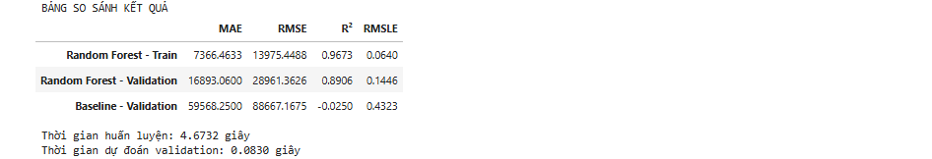

4.5. Chênh lệch giữa tập Train và Validation
Random Forest đạt MAE 7.366,46 USD và RMSE 13.975,45 USD trên tập Train, thấp hơn nhiều so với kết quả trên tập Validation. Đồng thời, R² giảm từ 0,9673 xuống 0,8906 và RMSLE tăng từ 0,0640 lên 0,1446 khi đánh giá trên dữ liệu chưa được sử dụng để huấn luyện. Chênh lệch này cho thấy mô hình học tốt dữ liệu huấn luyện nhưng có dấu hiệu quá khớp.
Tuy vậy, kết quả Validation vẫn tốt hơn nhiều so với Baseline, cho thấy mô hình có khả năng dự đoán trên dữ liệu mới trong lần chia dữ liệu này. Để đánh giá độ ổn định chắc chắn hơn, có thể thực hiện kiểm định chéo và tiếp tục điều chỉnh độ sâu cây, số cây hoặc số mẫu tối thiểu tại nút lá.
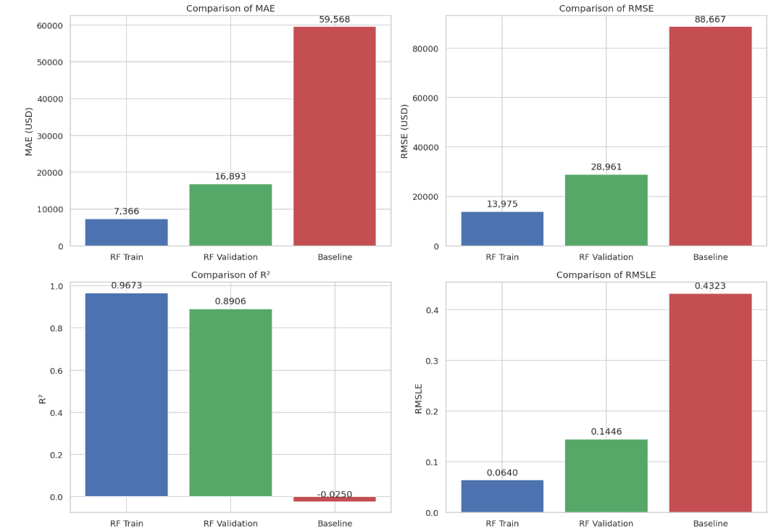

4.6. Hiệu suất theo nhóm giá nhà
Hiệu suất của Random Forest có sự khác biệt giữa các nhóm giá. Với ngưỡng phân nhóm 140.000 USD và 190.000 USD, nhóm giá thấp có MAE 11.286,32 USD, nhóm giá trung bình có MAE 11.795,99 USD, còn nhóm giá cao có MAE 28.252,97 USD. Nhóm giá cao có sai số tuyệt đối lớn nhất, với RMSE đạt 45.602,56 USD, cho thấy mô hình gặp khó khăn hơn khi dự đoán những căn nhà đắt tiền.
Khi xét sai số tương đối, nhóm giá trung bình đạt kết quả tốt nhất với MeanAPE khoảng 7,34% và RMSLE 0,0979. Nhóm giá thấp có MeanAPE cao nhất, khoảng 12,58%, mặc dù MAE thấp nhất. Điều này cho thấy sai số nhỏ về số tiền vẫn có thể chiếm tỷ lệ lớn đối với những căn nhà có giá thấp.
Phần dư được tính bằng giá thực tế trừ giá dự đoán. Nhóm giá thấp có phần dư trung bình −6.994,87 USD, cho thấy mô hình có xu hướng dự đoán cao hơn giá thực tế. Ngược lại, nhóm giá cao có phần dư trung bình 17.653,61 USD, cho thấy xu hướng dự đoán thấp hơn giá thực tế. Kết quả phản ánh xu hướng đưa dự đoán về vùng giá phổ biến, làm giảm độ chính xác tại hai đầu của phân phối giá.
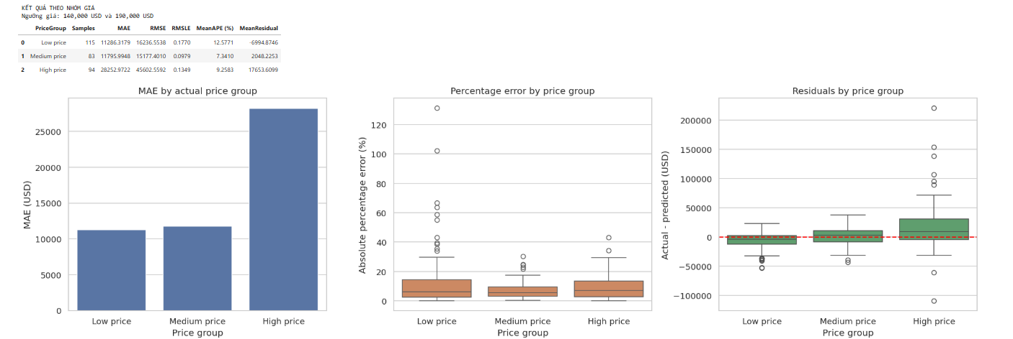

4.7. Những trường hợp có sai số lớn
Trong 10 căn nhà có sai số tuyệt đối lớn nhất, căn nhà Id 692 có giá thực tế 755.000 USD nhưng được dự đoán ở mức 533.706,92 USD, tương ứng sai số 221.293,08 USD. Các căn nhà Id 899 và Id 1047 cũng bị dự đoán thấp hơn giá thực tế, với sai số lần lượt là 153.774,04 USD và 138.758,71 USD. Những trường hợp này góp phần làm tăng RMSE của mô hình.
Tuy nhiên, sai số không chỉ xuất hiện theo hướng dự đoán thấp. Căn nhà Id 582 có giá thực tế 253.293 USD nhưng được dự đoán là 362.706,77 USD, cao hơn 109.413,77 USD, tương ứng sai số khoảng 43,20%. Vì vậy, cần kiểm tra thêm đặc điểm của các căn nhà này và mức độ tương đồng với dữ liệu huấn luyện để xác định nguyên nhân. Sai số lớn chưa đủ để kết luận rằng dữ liệu của chúng bị sai hoặc cần loại bỏ.
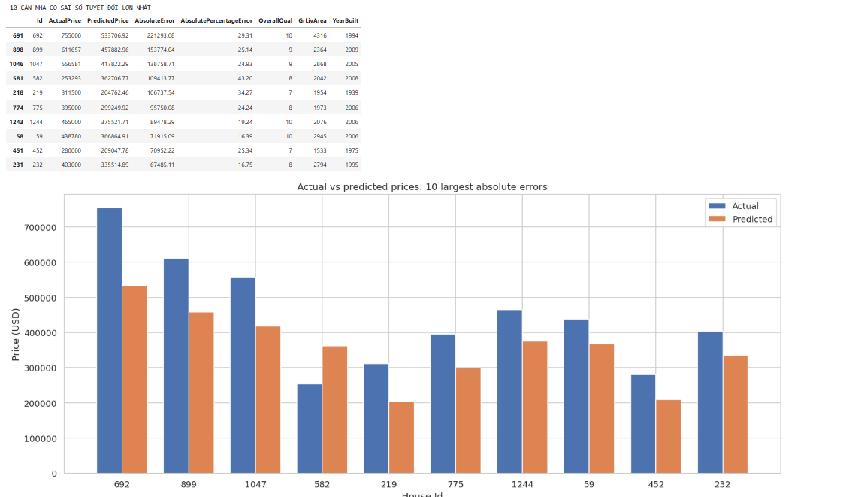

4.8. Đánh giá các kỹ thuật Feature Selection
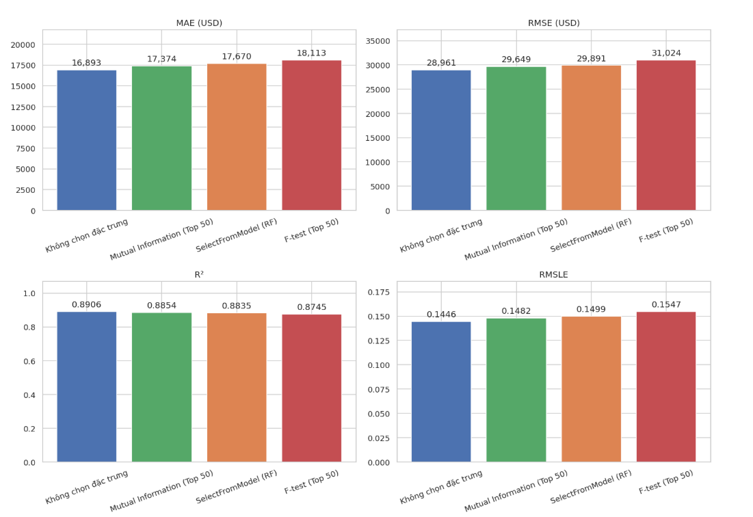

Hình 4.8. Biểu đồ đánh giá hiệu suất Random Forest qua các kỹ thuật lựa chọn đặc trưng

Bảng 4.8. Hiệu suất mô hình Random Forest qua các phương pháp lựa chọn đặc trưng:

Phương pháp | Số đặc trưng | MAE USD | RMSE USD | R2 | RMSLE | Mức tăng RMSE
Không chọn đặc trưng | 301 | 16.893,06 | 28.961,36 | 0,8906 | 0,1446 | 0,00%
Mutual Information | 50 | 17.374,14 | 29.649,48 | 0,8854 | 0,1482 | +2,38%
SelectFromModel Random Forest | 22 | 17.670,00 | 29.890,98 | 0,8835 | 0,1499 | +3,21%
F-test | 50 | 18.113,40 | 31.024,26 | 0,8745 | 0,1547 | +7,12%

Nhận xét kết quả lựa chọn đặc trưng của mô hình Random Forest:
Phương pháp Không chọn đặc trưng sử dụng toàn bộ 301 biến số đầu vào, đạt R2 cao nhất là 0,8906, RMSE là 28.961,36 USD và MAE là 16.893,06 USD.
Phương pháp lọc Mutual Information chọn 50 đặc trưng có mức phụ thuộc cao nhất với giá nhà, đạt R2 là 0,8854, RMSE là 29.649,48 USD và MAE là 17.374,14 USD. Sai số RMSE chỉ tăng 2,38% trong khi giảm được 251 đặc trưng không cần thiết.
Phương pháp SelectFromModel dựa trên trọng số Random Forest giữ lại 22 đặc trưng cốt lõi, đạt R2 là 0,8835, RMSE là 29.890,98 USD và MAE là 17.670,00 USD. Mặc dù giảm hơn 92% số lượng biến, độ chính xác chỉ giảm 3,21% so với tập gốc, giúp mô hình gọn nhẹ và tiết kiệm tài nguyên tính toán.
Phương pháp F-test chọn 50 đặc trưng tuyến tính đạt R2 là 0,8745, RMSE là 31.024,26 USD và MAE là 18.113,40 USD. Kết quả này thấp hơn Mutual Information do F-test chỉ phản ánh mối quan hệ tuyến tính, trong khi các thuộc tính bất động sản có nhiều tương tác phi tuyến tính.

4.9. Tổng kết
Qua kết quả so sánh, Random Forest đạt hiệu suất tốt hơn mô hình cơ sở Baseline trên tập Validation. Mô hình đạt MAE 16.893,06 USD, RMSE 28.961,36 USD, RMSLE 0,1446 và R² 0,8906. So với Baseline, MAE giảm khoảng 71,64% và RMSE giảm khoảng 67,34%, cho thấy khả năng dự đoán giá nhà được cải thiện đáng kể. Mặc dù kết quả trên tập Train tốt hơn, kết quả Validation được sử dụng để đánh giá khả năng dự đoán dữ liệu mới. Trong bài toán dự đoán giá nhà này, Random Forest cho thấy hiệu năng cao và độ ổn định tốt tương đương SVM, đồng thời là mô hình cây cơ sở quan trọng trước khi nâng cấp lên XGBoost.

